时间域电磁勘探三维正演程序TEM3dFDTD
产品说明书
（Build20170516.0）

山东大学电磁勘探研究小组
2017年5月16日

目 录
0、前 言 3
0.1文档目的 3
0.2文档约定 3
0.3文档修订记录 3
0.4修订说明 3
1、概述 4
2、安装与使用 5
2.1 系统与环境要求 5
2.2产品获取与安装 5
2.3产品使用 6
3、模块详解 6
4、输入文件标准与建模方法 8
5、后处理与数据提取 8
6、标准算例 8
7、硬件加速 9
8、二次开发 9
9、参考文献 9

0、前 言

0.1文档目的
本说明文档的目的是为了让大家更好的使用TEM3dFDTD，了解TEM3dFDTD的产品特性和功能要求，使用TEM3dFDTD进行复杂模型的建模与计算，并说明后处理产品的使用和结果的提取。

0.2文档约定
需要特殊说明和强调的地方使用粗体。
代码示例采用方框表示，并使用Arial字体。

0.3文档修订记录
文档版本 | 修订日期 | 有效性
Build20170516.0 | 2017年5月16日 | 有效

0.4修订说明
本修订实在原“瞬变电磁时域有限差分三维正演程序”的基础上进行的修订，主要修订内容包括：
1）修正已知bug
2）增加GPU硬件加速支持（需要依赖编译环境）
3）改变产品目录树，使其更加清晰，将所有产品模块按照功能进行分组，易于阅读
4）增加部分算例，并以示例文件的形式给出
5）优化建模方式与建模方法
6）优化部分代码

1、概述
TEM3dFDTD是由孙怀凤博士组织开发的时间域电磁勘探三维正演计算程序，能够实现任意发射波形、任意关断时间、多种装置型式（航空瞬变电磁、地面瞬变电磁、地空或半航空瞬变电磁、隧道或矿井瞬变电磁、地井瞬变电磁）的瞬变电磁勘探三维响应模拟。该程序由李貅教授主持开发，由孙怀凤博士完成，产品硬件加速部分由卢绪山博士完成。
该程序采用Fortran语言开发，基础编译器采用intel Fortran complier，并保持对Gfortran和PGIfortran的兼容性。其中GPU硬件加速部分目前依赖PGIfortran编译环境。
该程序目前支持跨平台使用，在windows、Linux、Macos环境均能获得较好的性能。在Windows环境中配合Microsoft Visual Studio能够获得较好的应用体验。
本程序目前支持多核多线程CPU并行、CPU+GPU异构并行计算方式，能够通过发挥硬件的高性能来实现加速，在拥有GPU设备的情况下优先推荐使用GPU加速，在不具备条件的情况下推荐使用多核CPU加速，在不采用硬件加速的情况下计算时间非常长。

2、安装与使用

2.1 系统与环境要求
本程序的硬件环境要求如下：
- 处理器：Intel Core i3 CPU或更高
- 内存：1GB以上，推荐2GB以上(取决于模型尺寸)
- 硬盘：要求在2GB以上
- 显存：推荐NV显卡（可用于硬件加速），CUDA Cores 336以上(选配)
本程序的软件要求如下：
操作系统：Microsoft Windows XP sp3、Win7、Win8/8.1、Win10或更高；Linux Kernel 4.0以上；MacOS X Yosemite或更高
编译环境：Intel Fortran Complier 16.0以上；gfortran4.1以上；PGIfortran 2014以上
其他软件：Microsoft Visual Studio（win平台推荐）
非必须但安装后会非常方便的软件：Notepad++、Vim、Emac

2.2产品获取与安装
下面以Windows平台为例介绍如何从git仓库获取软件，其他平台类似，均可以通过git clone命令进行获取。
使用获得的权限访问http://git.oschina.net/geophy/tem3dfdtd并获得产品的git仓库地址，以两种方式（Https和SSH）呈现，其地址如下：
https://git.oschina.net/geophy/tem3dfdtd.git
git@git.oschina.net:geophy/tem3dfdtd.git
无法通过在线方式进行git下载的，可以下载离线zip包（不推荐），推荐采用git同步的方式获得程序。
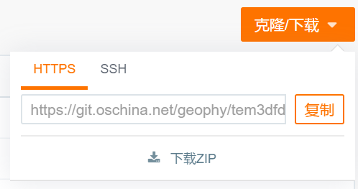
图 1 Git仓库地址
之后，打开VS，在团队资源管理中选择连接，并选择clone，输入git源地址即可克隆到本地，如下图所示。
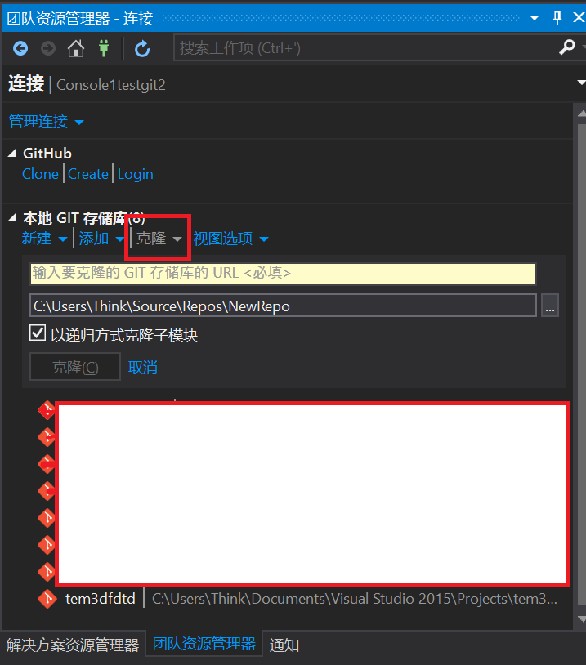
图 2 在VS中连接git仓库界面图

2.3产品使用
完成产品获取后可以在VS环境中编译生成debug可执行文件和release可执行文件，通过修改输入文件即可进行正演计算。输入文件的建立和其他说明在后面进行详细解释。Linux用户可以使用已经预写好的makefile进行编译生成相应的文件，高级用户可以自行修改makefile文件中的编译选项。

3、模块详解
完成安装后，获得的程序包含如下的目录结构，该结构是程序的基本框架和每个文件夹的作用请见图 3所示。

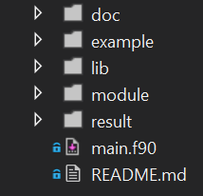 | 用于存放帮助文档和必要的帮助信息。  用于存放预设的示例模型，目前尚未添加，后续将进行补充。  用于存在程序所需的所有子程序和相关函数。  用于存放环境变量封装和参数的封装。  用于存储计算结果。  主程序。  程序说明文件。
图 3 程序框架结构说明
下面将对lib文件夹下的所有子程序、子模块、函数进行说明：
allocatememory.f90
用于分配预设的动态数组，在数组定义时，部分数组的长度依赖输入参数，因而在设计时采用动态数组结构，获取到相应参数后，使用本模块进行动态数组的分配。
checkparameters.f90
用于检查读取的参数，一方面让用户核对自己所建立的模型文件是否正确，另一方面用于输出log文件供用户后期使用。
close-additional-survey-points-files.f90
用于关闭额外输出的设计测线保存文件，通过指定文件号的形式关闭相应的文件。
CloseRecFiles.f90
用于关闭记录文件的模块，通过子程序的形式关闭所有已经打开的记录文件。
free-memory.f90
用于释放内存。
get-eps-r.f90
用于生成随时间变化的虚拟介电常数参数并写入数组。
get-mstop.f90
用于计算最大终止迭代次数。
get-system-timedata.f90
获取系统时间，用于log文件的记录需要。
getdata.f90
获取输入参数和计算模型，本子程序用于读取预设的输入文件，逐步获取相关参数，并将参数传递到程序之中。
GetSourcePosition.f90
用于获取激励源的位置，实现原理为对于表层网格，给定flag标志是否为源所在网格，源区域记录为1或-1，取决于电流方向，非源记录为0.
get_non_uniformgrid.f90
用于生成非均匀网格模型。根据预设的参数，内部部分为均匀网格，向外逐渐增大网格尺寸，生成非均匀网格。
Iteration.f90
实现电磁场的迭代计算，按照FDTD的迭代原则一直计算时间增加的方向，直到满足停止条件。
memory-use-estimation.f90
用于估计内存开销，在内存开销过大时会进行警告是否继续运行。本程序已经进行了内存优化，一般的模型内存开销不会超过1GB。
OpenRecFiles.f90
打开用于记录输出数据的文件号。
resistivity-configuration.f90
设置生成模型的电阻率参数。
sin-source.f90
正弦波形激发源函数。
SubCloseRecFiles.f90
关闭所有记录文件的子程序。
SubOpenRecFiles.f90
打开所有记录文件的子程序。
SubWriteRecFiles.f90
向每个文件中写入数据的子程序。
time-serious.f90
生成时间迭代步长和时间序列的子程序。
tixing-source-upcos.f90
使用开关函数处理后的梯形波激励源函数。
tixing-source.f90
梯形波激励源函数。
triangle-source.f90
三角波激励源函数。
write-rec-files.f90
向输出文件写数据的控制函数。
zero.f90
用于数组初始化和参数初始化的子程序。

下面将对module文件夹下的所有模块进行说明：
constant-parameters.f90
用于存储程序计算中所需要用到的常数参数。
electromagnetic-variables.f90
用于计算过程中存储电磁场值的数组定义，采用动态数组结构。
resistivity-model-parameters.f90
用于定义模型电导率数组参数，采用动态数组结构。
time-parameters.f90
用于定义时间参数和步长参数数组。

4、输入文件标准与建模方法
本程序目前通过设计输入数据文件的形式实现建模和计算参数控制。所有数据文件存储在example文件夹下并命名为input.dat，输入文件的名字可以在对应的模块中修改或设置为对话框输入形式。
除支持dat纯文本格式输入之外，本程序还支持以xml和jason数据形式存储数据，相关接口程序尚未开发完成，开发完成后会提供给用户使用，届时将不再依赖数据格式的说明而直接通过xml的lable或jason的key就可以知道应该输入什么数据。下面以example中的input.dat文件为例详解输入文件的含义，该部分请结合第3部分中的getdata.f90模块学习，能够获得更好的效果。
SEMI  3  161,161,160  0.5  0.01  6  1,161  1,161  1,80  1e-4  1,161  1,161  80,81  0.002  1,161  1,161  81,83  0.0033  76,86  76,86  86,92  0.02  76,86  76,86  92,98  0.033  76,86  76,86  98,106  0.05  3500000  30.002  1e-6,1e-9  10000e-6  1e-6,1e-9  1e-7  1  2  0.5,1  TIXING_UPCOS  HE  1  66,96 | 计算的装置型式SEMI代表半航空系统，尚不完善。  回线源边长或电性源AB极距  模型xyz三个方向的网格数量  最小网格尺寸  设置模型的背景电导率  模型中包含异常体的个数  第1个异常体在x方向上的网格数范围  第1个异常体在y方向上的网格数范围  第1个异常体在z方向上的网格数范围  第1个异常体的电导率  第2个异常体在x方向上的网格数范围  第2个异常体在y方向上的网格数范围  第2个异常体在z方向上的网格数范围  第2个异常体的电导率  第3个异常体在x方向上的网格数范围  第3个异常体在y方向上的网格数范围  第3个异常体在z方向上的网格数范围  第3个异常体的电导率  第4个异常体在x方向上的网格数范围  第4个异常体在y方向上的网格数范围  第4个异常体在z方向上的网格数范围  第4个异常体的电导率  第5个异常体在x方向上的网格数范围  第5个异常体在y方向上的网格数范围  第5个异常体在z方向上的网格数范围  第5个异常体的电导率  第6个异常体在x方向上的网格数范围  第6个异常体在y方向上的网格数范围  第6个异常体在z方向上的网格数范围  第6个异常体的电导率  给定一个较大的值用于程序计算截止，一般情况是冗余的  计算总时间长度，从0时刻开始计算，包含on-time和off-time  上升沿时间，上升沿时间步长  持续时间  下降沿时间，下降沿时间步长  关断之后的最大时间步长限制  激励电流  接收高度数量，2表示在2个高度接收数据  第1个接收高度，第2个接收高度  激励波形文件选择  HE表示输出所有电磁场数据，HZ只输出磁场的Z分量  用于输出数据的测线数量  开始输出数据的点号，结束数据的点号（网格编号）
图 4 输入数据文件详解

5、后处理与数据提取
根据输出数据的格式提供单点提取数据的后处理程序post.f90,目前该程序尚未包含在git仓库中，如有需要请与作者联系。其使用方法和结构暂略，留待以后补充。

6、标准算例
暂未提供，后期会增加到example文件夹中。

7、硬件加速
CPU硬件加速：请在编译时设置O2或O3选项。
GPU加速：请使用PGIfortran编译器并设置-fast -acc -ta=tesla:cc35,time,fastmath -Minfo=accel 选项，其中设备部分根据您的硬件情况和驱动要求设置。

8、二次开发
用户可以在本代码的基础上进行二次开发，后续将提供所有变量的含义和定义方式，供用户参考。该部分将在下一版本说明书中提供。

9、参考文献
- 孙怀凤, 李貅, 李术才et al.. 2013. 考虑关断时间的回线源激发TEM三维时域有限差分正演. 地球物理学报. 56(3):1049–1064. doi:10.6038/cjg20130333.
- Li S, Sun H, Lu X et al.. 2014. Three-dimensional Modeling of Transient Electromagnetic Responses of Water-bearing Structures in Front of a Tunnel Face. Journal of Environmental and Engineering Geophysics. 19(1):13–32. doi:10.2113/JEEG19.1.13.

